产品规格书

UHF RFID四通道固定式读写器产品规格书V1.0
JT-3004
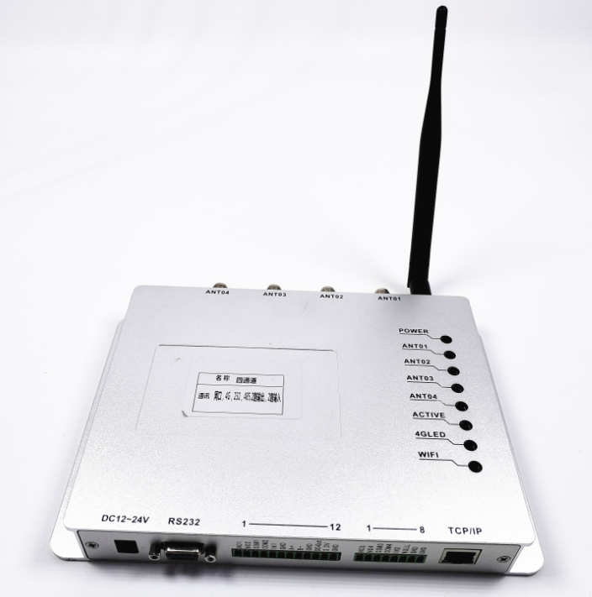

一．概述

JT-3004是一款自带嵌入式Linux/安卓/鸿蒙操作系统的（三选一）基于TM系列平台研发的专业级，四路TNC通道，高性能超高频电子标签固定式读写器。具有完全的自主知识产权，该读写器默认工作频段为902MHz～928MHz，支持ISO18000-6C（EPCC1GEN2）协议，具有多标签识别能力强，读卡距离远，防护性能高和安装配置方便等特点。适用于仓库物流，物料管制，身份标识，门禁控制等领域。
二．产品特点
- 支持4G/WiFi（可选配）
- 可自带UI或者Demo，由HDMI输出显示
- 专利设计，自主知识产权
- 优于行业水平的四路TNC射频通路
- 基于TM系列平台研发，可直接与嵌入式工控系统连接
- 采用标准API接口，提供DEMO及源代码,支持C#、JAVA等开发例程
- 支持RS232、RJ45、WiFi、4G远程在线固件升级
- 支持MQTT协议
- 可外插TF保存数据

三．产品技术参数
参数名称 | 标准版
技术参数
工作频率 | 902～928MHz(US)； 865～868MHz(EU)
支持协议 | EPCC1Gen2/ISO18000-6C
射频功率 | 0～30dBm（软件可调）
读取距离 | 0~30m(与天线配置和环境相关)
读取速度 | ＞700次/秒
标签检测 | 支持RSSI数值检测
通讯参数
通讯方式 | RS-232、RJ45；可选（RS-485、蓝牙、WIFI、4G） RS-232、RJ45；可选（RS-485、蓝牙、WIFI、4G）
射频接口 | 4个TNC外螺母头
RS232接口 | 115200bps(默认)
I/O接口 | 2路触发输入；2路继电器输出（可定制4路继电器输出）
视频输出接口 | 1路HDMI 2.0 支持4K@60fps
USB接口 | 两个USB插口
TF卡插口 | 一个TF卡插口
SIM卡插口 | Nano sim卡插口
JT-3004 | RS232,TCP/IP（可POE供电）
JT-3004W | RS232,TCP/IP,WIFI
JT-3004G | RS232,TCP/IP,4G
系统参数
CPU处理器 | 瑞芯微RK3568处理器，Cortex™-A55四核，工作频率达2.0GHz,内置独立NPU，算率为0.8Tops
运行内存 | 标配4G
EMMC | 标配16G（选配32G）
GPU | ARM Mail G52 2EE
系统版本 | Android 11.0
NPU | 1Tops@INT8RKNN NPU AI 加速器，  支持 Caffe/TensorFlow/TFLite/ONNX/PyTorch/Keras/Darknet架构模型一键转换
电源参数
设备供电 | DC9~24V
工作功耗 | 10W（@最大输出功率32dBm）
环境参数
工作温度
存储温度
存储湿度
物理参数
结构尺寸
产品重量
外壳材质 | 铝合金

- 产品外观、尺寸和接口功能定义

产品整体外观布局说明：
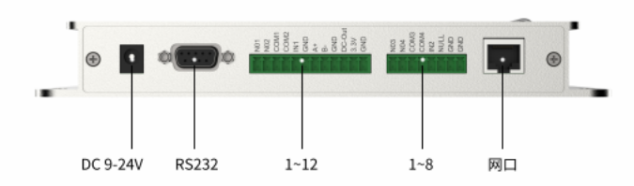
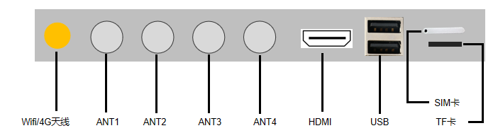

产品尺寸说明：
